Славянский мифологический персонаж, символ яркого солнечного света, связан с плодородием земли и началом расцвета природы. Праздник в честь него отмечался в начале или в конце весны. В этот день водили хороводы и закликали солнце.* * *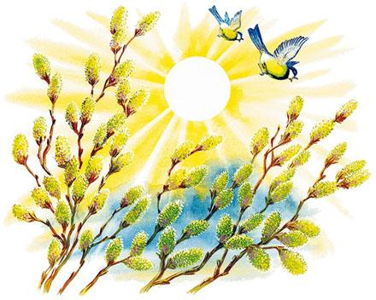Ночь рассеивается. На востоке, где земля сходится с небом, Золотой Петух пробуждает утреннюю Деву-Зарю, и она в злато-багряных одеждах расстилает по небу свою розовую фату. Рассвет-кудрявич для неё выводит запряжённую алыми конями ослепительную повозку. Дева-Заря выезжает перед восходом солнца, открывает небесные врата света и затворяет врата тьмы. Земля просыпается.За Девой-Зарёй выезжает на светозарной колеснице, запряжённой белыми огнедышащими конями, Солнце и совершает свой обычный путь по небосводу. Чем ретивее погоняет Солнце своих коней, тем трусливее поджимают хвосты духи мрака и тьмы: приходит конец их времени.Ночь – божество мрака, ждёт-выжидает своего часа, когда можно будет отворить небесные врата тьмы. Не дремлет её сестра – Дева Полуночная Заря. Плывёт на водоплавающих птицах по подземному океану, завершая дневной путь. Выждав положенное время, выводит тройку лихих чёрных коней. Как только открываются небесные врата тьмы, мчится она в чёрной повозке, выпускает на волю духов мрака и тьмы.День и Ночь – раздорники. День – божество света, укрывает мир от враждебных чар, отгоняет всякое зло. Ночь – божество тьмы, покровительствует нечистой силе. Идёт между ними вечная, нескончаемая борьба за владычество над миром.Ночь говорит:– Вечно ты, братец День, больше меня по земле гуляешь, а мне времени властвовать над миром совсем мало оставляешь.День отвечает:– Гляди, приходит время Осени, и ты всё больше времени землю не покидаешь, во тьме пребываешь. Не спеши, дай мне насладиться миром и покоем.* * *Осенница-царица едет по земле на золотой колеснице. А за ней вслед спешит Листогон, срывает с деревьев листья вон. Дорогу ими устилает, словно золотой парчой накрывает.Подули холодные ветры, полили частые дожди…Живёт среди топей и трясин на краю болота владычица лечебных трав и кореньев Мокоша. Умеет творить добро. К ней осенью спускается Солнце. У неё и проводит все долгие осенние и зимние ночи. Мокоша заботится об ослабевшем зимнем Солнышке, лечит его целебными травами да заговорами, и к весне оно опять становится сильным и могучим.Ночь узнала, что Солнце ослабело и его лучи не в силах пробивать тёмные облака и согревать землю. Надумала она, как ей остаться вечной владычицей мира. Прошептала страшное заклятие и пробудила злого мрачного духа Несвета. Он взмыл в небо, окутал его покровом темноты, напустил на землю клубы мрака, похожие на тучи. Ночь сделалась длиннее, пришло её владычество на землю.В подземный мир пришла весть о победе тьмы над светом. Карачун – дух зимних бурь – узнал, что пришло его время властвовать на земле. Принялся готовиться к дикой охоте.* * *На земле в кромешной тьме раздался протяжный вой, гул и свист. Появился свирепый Карачун – подземный владыка, повелевающий морозами. Грозный и неумолимый, напускает он на землю холод и стужу. Призывает тёмные силы на дикую охоту:– Медведи-шатуны, оборачивайтесь буранами, стаи белых волков – метелями, а вы, мои гончие псы, – позёмками и вьюгами! Эй, Зимобор, бери ледяной топор, выходи на двор! На земле мрак и тьма, пришла наша пора!Проносится по небу вместе с зимней бурей сонм призраков и злых духов. Во главе их зловещий Карачун в сопровождении своих гончих псов. Несётся дикая охота с рёвом и воем над землёй. Опасна встреча с ней для путника, оказавшегося в дороге. Вьётся вокруг него снежный вихрь, заметает хлопьями снег, и пути ему нет, гибнет он от холода в дороге.Идёт по следам дикой охоты Морозун, сковывает воду ледяными оковами, ставит снеговые заслоны на лесных тропах; бегает по полям, стучит по деревьям и пням. От его ударов трескаются брёвна в домах, лопается кора на деревьях. Сипят Ма́россы – позёмку и снеговую порошу надувают. Трудятся Снегосей и Снегогон на дорогах, наметают сугробы.* * *Свет месяца померк, вихри воют и гудят, деревья ломаются и с треском падают. В разрушительной буре несётся по воздуху Карачун – в сопровождении злобных духов. Продолжается дикая охота. Ветры гонят перед собой облака, они в виде невиданных чудовищ с рогами, хоботами и клыками, и нет им конца.Помнит свирепый Карачун о своей мести людям. Вывел из ледяной горы, из чёрной дыры истукана из инея и льда. И говорит:– Нет в твоём теле сердца, ты непобедим! Иди, убей всякого путника на дороге!Показался на дороге ледяной истукан. Из его рта холод-стужа белым туманом по земле стелется, из ушей пороша во все стороны летит. Где он ступает ногой, там сугроб встаёт горой; где трясёт рукой, там покрывается всё ледяной корой. От его голоса земля дрожит, воздух гудит. Великан подходит к домам, кричит:– Выходите ко мне, земные букашки! Я вас всех заморожу, в сосульку превращу, в лёд закую! У-ух, берегись…Принялся ледяной истукан кричать так, что поднялся ветер и стал поднимать снежные вихри, ломать в лесу деревья. Чем больше истукан кричит, тем голос его становится тише. Начал он уставать, полился с него холодный пот. От крика совсем ледяной истукан лишился силы. На землю упал и рассыпался, одни ледяные осколки от него остались.Дикая охота подошла к концу. К утру буря утихла, небо очистилось от туч, но на нём не появился блеск зари.* * *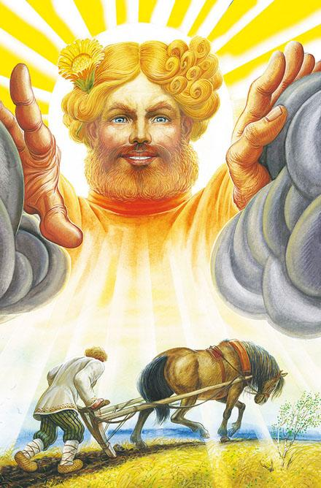Во мраке и стуже лежит Мать-Сыра-Земля, словно мёртвая – ни света, ни тепла. Зима всем надоела, весь хлебушек подъела, скотинку голодом поморила и всё не уходила. Вышел народ из дворов, встал у ворот и Ярилу зовёт:Разъярись, Ярило,Свети во всю силу!Разъярись покруче,Разгони тучи!Разъярись вовсю —Развей мрак и тьму!Ярило услышал песню в поднебесном золотом тереме. Взглянул сквозь тьму кромешную, пронизал мрак своим светлым пламенным взором, прорезал тьму, и там воссияло красное солнце. Полились через мрак жаркие волны лучезарного Ярилина света. Могучий враг Зимы тусклоокой – Ярило-молодец идёт, снежный саван по всей Руси рвёт. Мать-Сыра-Земля проснулась от сна. Пьёт золотые лучи живоносного света. Разукрасилась цветами, зелёными лугами, цветущими садами.Летят птицы вереницей в родные края гнездиться. Возвращаются журавли и кричат: «Курлы-си, курлы-си – летим с юга по Руси!» За ними грачи. Им кричат: «Вы чьи, вы чьи?» Они отвечают: «Мы свои, мы свои, мы домой пришли!» Крестьяне с сохой-бороной в поле спешат. Дети в горелки играют, солнышко величают:Солнышко-погодушко,Выйди из-за облышка!Не свети далеко,Принеси нам тепло!Прогони мороз,Чтоб никто не мёрз!Растопи ледокНа весь годок!В Ярилин день праздник «Ярилки» на холме справляют.

